Comment créer une
affiche de conférence

Date de révision : le 13 août 2018
Personne-ressource : research@csmls.org

Table de matières

Qu’est-ce qu’une affiche de conférence? 3
Éléments d’une affiche 4
Taille du texte 4
Police de caractères 4
Contraste de couleurs 5
Images en arrière-plan 7
Programme de conception 8
Taille d’affiche 8
Coût d’impression d’une affiche 9
Avant l’impression 9
Contenu de l’affiche 10
Lignes directrices pour la structure de votre affiche 10
Tableau, figure ou texte? 12
Présentation sur affiche 13
Apparence professionnelle 15

Comment créer une affiche de conférence

Qu’est-ce qu’une affiche de conférence?

Une affiche de conférence est essentiellement un sommaire d’un projet ou des recherches que vous avez menées ou soutenues, affiché sur une grande feuille de papier. Toutefois, son importance dépasse bien plus que cette simple définition. Quand vous créez une affiche de recherches, vous développez une façon précise et intéressante de promouvoir votre travail acharné et vos conclusions en vue d’aider à faire progresser les processus, politiques et sciences de laboratoire, et d’en faire bénéficier les patients et/ou d’autres parties prenantes à l’avenir.
Les affiches de conférence présentent généralement des recherches qualitatives et quantitatives.

Cependant, vous pouvez également utiliser des affiches de conférence pour souligner des améliorations aux processus, les impacts des changements aux politiques, et d’autres projets d’assurance de la qualité effectués dans votre labo. Vous n’avez qu’à recueillir des données, ce qui peut avoir lieu à la suite du projet (mais il vaut mieux planifier d’avance!).
En présentant des renseignements sur une affiche de recherches, les étudiants et les jeunes professionnels peuvent assister aux congrès avec un but précis, entamer des conversations, accroître leur visibilité par le réseautage, et renforcer leur c.v. à des fins d’emploi. Pour les professionnels établis, une présentation sur affiche peut souligner des projets importants, comme un nouveau processus automatisé au laboratoire ou la validation d’un appareil d’analyse de biologie délocalisée, contribuant ainsi à soutenir l’épanouissement professionnel et la reconnaissance en milieu de travail. De plus, pour les chercheurs, l’affiche permet de présenter des recherches qui sont peut-être insuffisantes pour constituer une présentation, mais quand même importantes pour partager avec des collègues. Tout simplement, l’affiche offre une méthode de présentation qui peut s’avérer la plus pertinente (par ex., pour décrire un projet au milieu du processus, présenter des données préliminaires intéressantes ou combler un écart d’information).
À l’achèvement de la conférence, exposez votre affiche dans votre lieu de travail et prenez du temps pour discuter de votre projet avec d’autres professionnels de la santé afin de leur faire comprendre que les professionnels de laboratoire médical participent activement à faire des recherches!
L’affiche, en tant que telle, contient normalement des images, graphiques et textes, mis en page de façon semblable à un résumé de présentation. La conception que vous choisissez dépend de la perspective que vous désirez véhiculez et du genre de recherches que vous avez menées. Songez à l’affiche comme un outil de marketing, en mettant un fort accent sur la conception. Comme nous le savons, la présentation de produits commerciaux attire les consommateurs.
En général, votre affiche devrait intégrer les éléments suivants :

Qualitatif | Quantitatif
Plus de citations | Citations minimales
Plus d’images | Moins d’images
Plus de couleurs représentant le ton du projet | Moins de couleurs
Moins de graphiques et tableaux | Plus de graphiques et tableaux
Accent sur l’analyse thématique à l’aide du texte | Accent sur des contenus mathématiques concis
Mise en page plus fluide | Mise en page plus structurée

Éléments d’une affiche

Taille du texte
Comment sait-on la lisibilité du texte si l’on n’a jamais créé une affiche auparavant? C’est une question courante! Alors, vous pouvez demander à quelqu’un, mais quand il est minuit et vous devez finaliser l’affiche aussitôt que possible parce que vous n’aurez pas de temps de la compléter au travail dans un labo chargé pendant la journée, voici quelques lignes directrices utiles :
Sections principales de l’affiche : | Lisibilité du corps de texte :
Titre : 85 pt  Auteurs : 56 pt  Sous-titres : 36 pt  Corps de texte : 24 pt (minimum)  Légendes : 18 pt (minimum) | Options favorables  Lisible à six pieds, utilisez 30 pt  Lisible à 10 pieds, utilisez 48 pt  *utile pour un volume important de contenus et peu de graphiques ou d’images  Options moins favorables  Lisible à 12 pieds, utilisez 60 pt  Lisible à 14 pieds, utilisez 72 pt  *utile pour peu de texte et un volume important de graphiques ou d’images

Selon la distance que vous visez et le volume de contenus, vous pouvez consulter ces conseils pour trouver la solution appropriée.
À la SCSLM, il y a généralement une grande quantité de politiques, de projets et de contenus qualitatifs et quantitatifs à inclure dans une affiche pour expliquer nos projets en détail. Par conséquent, nous utilisons les informations minimales décrites ci-dessus pour les sections principales de l’affiche.

Police de caractères
En choisissant une police et en songeant à la promotion de vos contenus, vous ne voulez pas sélectionner une police élaborée qui est difficile à lire. C’est peut-être un concept simple, mais il y a bon nombre d’affiches qui sont présentées avec du texte pouvant  votre vision après cinq minutes. N’oubliez pas ce conseil : ne choisissez pas de texte habituellement mis en gras, condensé, inutilement arrondi ou ailé, ayant l’aspect de votre écriture ou d’une petite police même en grande taille! Le texte devrait être droit et simple, sans ombre ni embellissement. Si voulez faire preuve votre créativité, appliquez cette énergie plutôt à vos choix de couleurs ou à la mise en page de l’affiche. La police Calibri (que vous lisez maintenant) est ma favorite, car elle est légèrement plus petite mais sa lisibilité est nette et claire.
Un dernier conseil : ne choisissez pas plus que deux polices de caractères. Si vous préférez avoir une police spécifique au titre, aux auteurs et aux sous-titres, mais une police différente pour le corps de texte, c’est tout à fait acceptable. Cependant, assurez-vous que les contenus ne varient pas radicalement en termes de taille ou de forme.
Polices favorables | Polices défavorables
Ariel  Calibri  Helvetica  Mangal  Tahoma  Verdana | Bradley Hand ITC  Freestyle Script  Impact  Segoe Print  Rockwell Condensed  Gagbriola  Times New Roman

Contraste de couleurs
Une présentation attirante sur l’écran peut avoir un aspect différent sur papier. La meilleure approche à cette situation est de minimiser le choix de couleurs à deux ou trois. Si vous êtes incertain, optez pour un fond blanc et encadrez les zones de texte noir en bleu foncé. Cette méthode est préférable si vous n’utilisez pas d’image en arrière-plan, et votre affiche aura un aspect plus professionnel. Néanmoins, vous pouvez y mettre du piquant!
Vous n’êtes pas confiant quant aux couleurs à choisir? Essayez d’incorporer les couleurs du logo de votre organisation, ou cherchez l’inspiration dans votre labo. Les couleurs sélectionnées ne devraient pas correspondre à celles des crayons gras donnés aux enfants dans des restaurants – bleu, rouge ou jaune primaires.

Utilisez plutôt des versions plus douces et claires de ces couleurs et des combinaisons :

Cela ne veut pas dire qu’il vous est interdit d’utiliser des couleurs foncées. Vous devriez simplement être plus sélectif en présentant ces couleurs.
Cette option est préférable...

… à cette combinaison :

Les couleurs douces ne diminueront pas l’importance des informations présentées, mais les couleurs plus vives peuvent contribuer à détourner l’attention. À moins que vous ne compreniez à fond les principes de couleur ou que vous soyez généralement artistique, il vaut mieux être prudent et assurer un aspect plus professionnel de votre affiche.
Si vous préférez incorporer des couleurs primaires, voici un bon exemple d’une affiche à couleurs nettement contrastées :
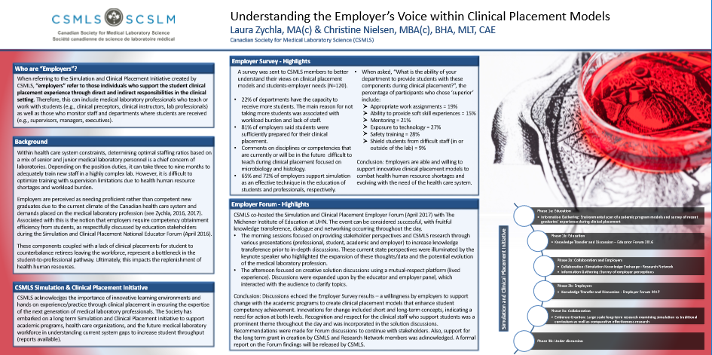
Même si vous travaillez dans un labo, votre affiche de devrait pas suggérer un déversement de sang! Voici une version déconseillée :
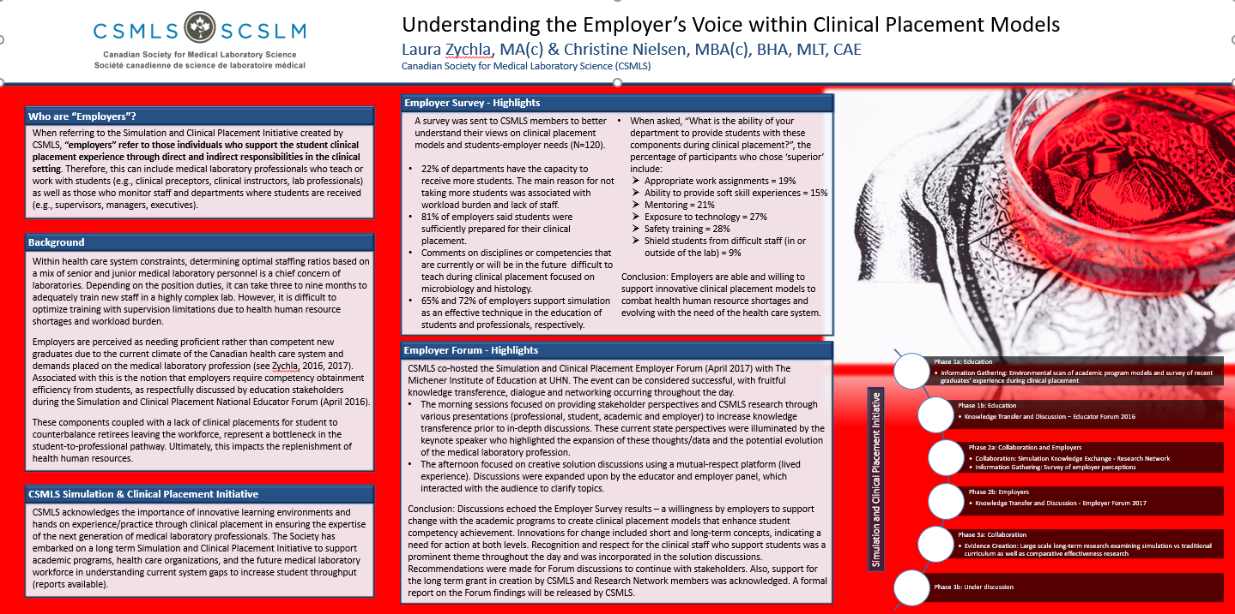

Images en arrière-plan
L’utilisation d’une image pour rehausser votre arrière-plan peut s’avérer un avantage supplémentaire en personnalisant votre affiche. Plusieurs options existent sur Internet avec des banques de photos de vie réelle et d’art abstrait. Tapez « photothèque gratuite » dans votre moteur de recherche pour trouver des exemples gratuits et payants comme iStock, Unsplash, Pixabay et Burst. Ne passez pas trop de temps à rechercher une photo, car Internet peut être grignoteur de temps. Lorsque vous trouvez la bonne image, assurez-vous qu’elle est à haute résolution.
Choisissez des images qui correspondent à l’état d’esprit, au style et au ton de votre projet; par exemple, dans le cadre de l’initiative sur la santé mentale de la SCSLM, nous avons mis l’accent sur les problèmes de santé mentale en milieu de travail, impliquant des émotions comme la colère, la frustration, la tristesse et l’épuisement professionnel, contrairement aux sentiments d’optimisme, de satisfaction et d’énergie positive que l’on souhaite observer dans un environnement sain de travail. Dans l’affiche ci-dessous, ces deux genres opposés d’émotions sont représentés dans le fond selon la couleur.
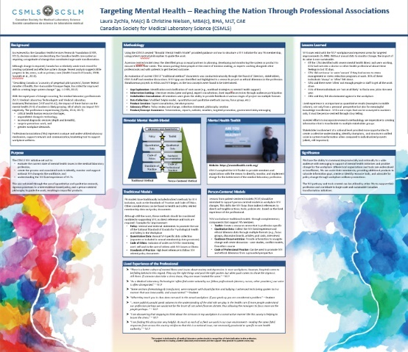

Si nous n’avions utilisé que des nuances de bleu sombre, l’affiche aurait eu un aspect complètement distinct avec peu d’intérêt visuel pour attirer des lecteurs à la conférence. Remarquez la différence :
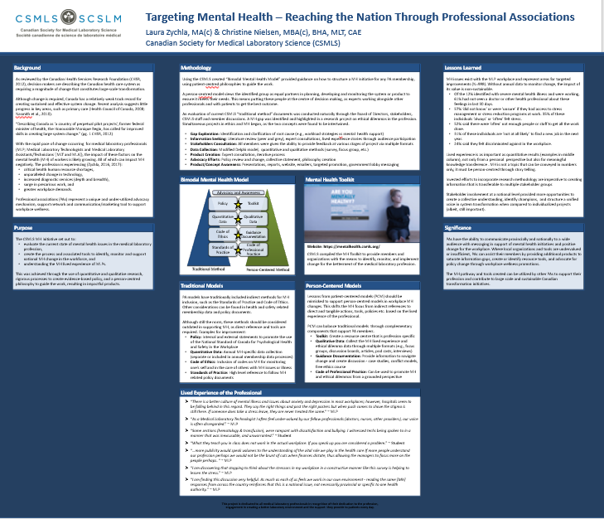
Il faut également noter qu’un fond de couleur à plat diminue la profondeur visuelle de l’affiche et de ces contenus. Cependant, la présentation visuelle n’est pas le facteur unique. En fait, les contenus constituent l’élément le plus important, mais si l’affiche n’est pas attrayante, il est moins probable qu’on lira le texte. On vit dans un monde superficiel!

Programme de conception
Vous avez de nombreux programmes de conception à votre disposition; toutefois, plusieurs chercheurs utilisent Microsoft PowerPoint (PP) pour créer leur affiche de conférence. À moins que vous ne soyez expert en programmes de conception à part celui-ci, PP est l’option idéale. Quelques ressources en anglais comprennent :
- Guide to Creating Academic Posters Using Microsoft PowerPoint 2010
- Here's How... Poster Creation in PowerPoint 2013
Solutions de rechange :
- Acheter – Adobe Illustrator, Photoshop et InDesign
- Sources ouvertes – OpenOffice, Inkscape et Gimp.
De nombreux modèles de conception sont offerts sur Internet, mais la conception est susceptible de vous contraindre si vous créez des contenus pour s’adapter à la conception. Il est parfois plus facile d’élaborer le texte en premier et le raccourcir au besoin pour s’intégrer dans un modèle modifié de conception. Néanmoins, si votre cerveau fonctionne dans le sens opposé, il se peut que vous ayez besoin de choisir une conception en premier. Suivez l’orientation qui vous convient le mieux.
- Genigraphics
- MakeSigns
- PosterPresentations
- PosterSession
Conseil : Imprimez une ébauche de votre affiche de conférence (8,5 po par 11 po; tenir en une page) pour vérifier s’il y a des problèmes d’alignement, de couleur, de police ou de qualité d’images. Il peut également s’avérer plus facile de détecter les faits de grappe (fautes de frappe).

Taille d’affiche
La conférence vous fera part de la hauteur et de la largeur maximales de votre affiche. Attention – ces dimensions sont d’habitude générales et peuvent ne pas représenter la taille exacte du tableau d’affichage à la conférence. Donc, il serait prudent de ne pas utiliser la taille maximale sauf si les contenus l’exigent. Vous devriez plutôt laisser une marge de trois à quatre pouces de moins que la taille du tableau d’affichage. Par prudence, on recommande de créer une affiche de trois pieds de hauteur par quatre pieds de largeur.
En PP, le programme impose des limites au gabarit d’une affiche. Pour résoudre ce dilemme, regardez cette vidéo (en anglais) :
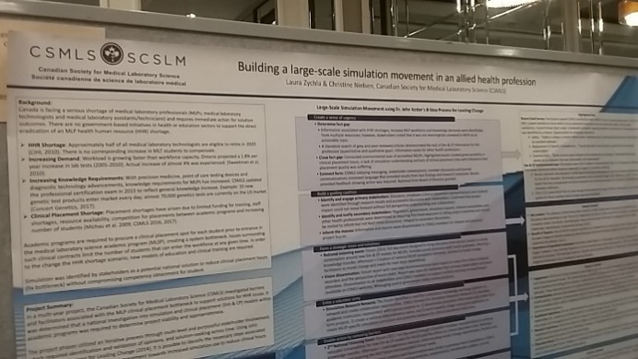
Poster Sizes – How to Properly Size Your Research Poster Design in PowerPoint
À la SCSLM, nous dépassons la norme parce que nous travaillons fort pour nos membres! Cette affiche a été créée en PP. En utilisant le système des ratios, notre affiche a comblé la majorité du tableau en raison du volume de contenus au sujet du mouvement de simulation dans la profession, rédigés par des intervenants de laboratoire médical, comme vous!

Coût d’impression d’une affiche
Le coût pour imprimer une affiche de conférence peut varier selon votre région. On recommande de contacter les imprimeurs locaux pour mieux comprendre les coûts et les échéanciers associés. Si vous travaillez dans un milieu hospitalier, celui-ci peut offrir son propre service d’impression ou une autre entreprise que les chercheurs utilisent régulièrement. Il serait une bonne idée d’obtenir ces renseignements de vos collègues avant de procéder indépendamment.
Conseil : Certains imprimeurs offrent un rabais aux étudiants, alors n’ayez pas peur de poser la question! De plus, votre service peut avoir réservé un petit budget pour des projets de transfert de connaissances ou des fournitures de bureau en vue d’appuyer vos dépenses liées à l’affiche. Votre organisation peut même offrir des fonds de subvention à cette fin.
Selon la taille de l’affiche, les coûts moyens peuvent s’élever à 100 $ CA, taxes en sus. Si vous créez une grande affiche (près de huit pieds par quatre pieds), le prix atteindra environ 175 $, taxes en sus. Les options d’impression comprennent d’habitude un fini mat ou lustré (le fini mat est préférable; le lustré mettra en évidence toutes les empreintes sur l’affiche sous les lumières brillantes de la salle de conférence). Si l’on vous offre un papier de qualité élevée, ce n’est pas nécessaire à moins que vous ne prévoyiez utiliser votre affiche à plusieurs événements ou endroits.

Avant l’impression
Voici une étape qu’il ne FAUT PAS omettre! Avant d’imprimer, vous devrez :
- Demander à quelqu’un qui n’a pas encore révisé votre affiche de vérifier qu’il n’y a pas d’erreurs d’orthographe ou de grammaire. Un regard neuf est plus susceptible d’identifier des fautes, même si plusieurs personnes l’ont déjà révisée. C’est une réalité!
  - Vous pouvez également utiliser des programmes de vérification grammaticale comme Antidote et BonPatron pour un soutien additionnel. Les correcteurs d’orthographe en Microsoft Word et PP ne sont pas suffisants.
  - Assurez-vous que votre style de citation suit une approche formalisée, comme l’APA.
- Revérifier la taille de votre affiche et soyez certain que vos images sont en haute résolution (non pixélisées).
- Éviter de laisser l’impression à la dernière minute, car certains imprimeurs ne peuvent pas respecter un échéancier serré. Si vous habitez une région urbaine, il est généralement possible de trouver un service « soumettre et imprimer » en un jour, mais ne comptez pas sur cela. Vous devriez vous attendre à un délai de trois jours entre la soumission et le ramassage.
- Jouer au Bingo « Bad Poster » – Si votre affiche contient certains de ces éléments, évaluez s’il est nécessaire de la modifier.
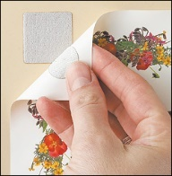
N’oubliez pas que vous devrez fixer votre affiche à un tableau d’affichage. Certaines conférences fourniront un type de support collant ou des punaises pour ancrer votre affiche. Néanmoins, assurez-vous d’arriver à la conférence avec une solution de rechange, dans le cas où le personnel est occupé ou l’on ne vous donne pas d’autocollants. Vous ne devriez pas utiliser de ruban adhésif transparent ou de ruban de masquage, car cela diminuera l’aspect professionnel de votre affiche.

Contenu de l’affiche

Lignes directrices pour la structure de votre affiche
Voici un bon point de départ – l’affiche ci-dessous (en anglais seulement) présente la perspective d’un lecteur potentiel.
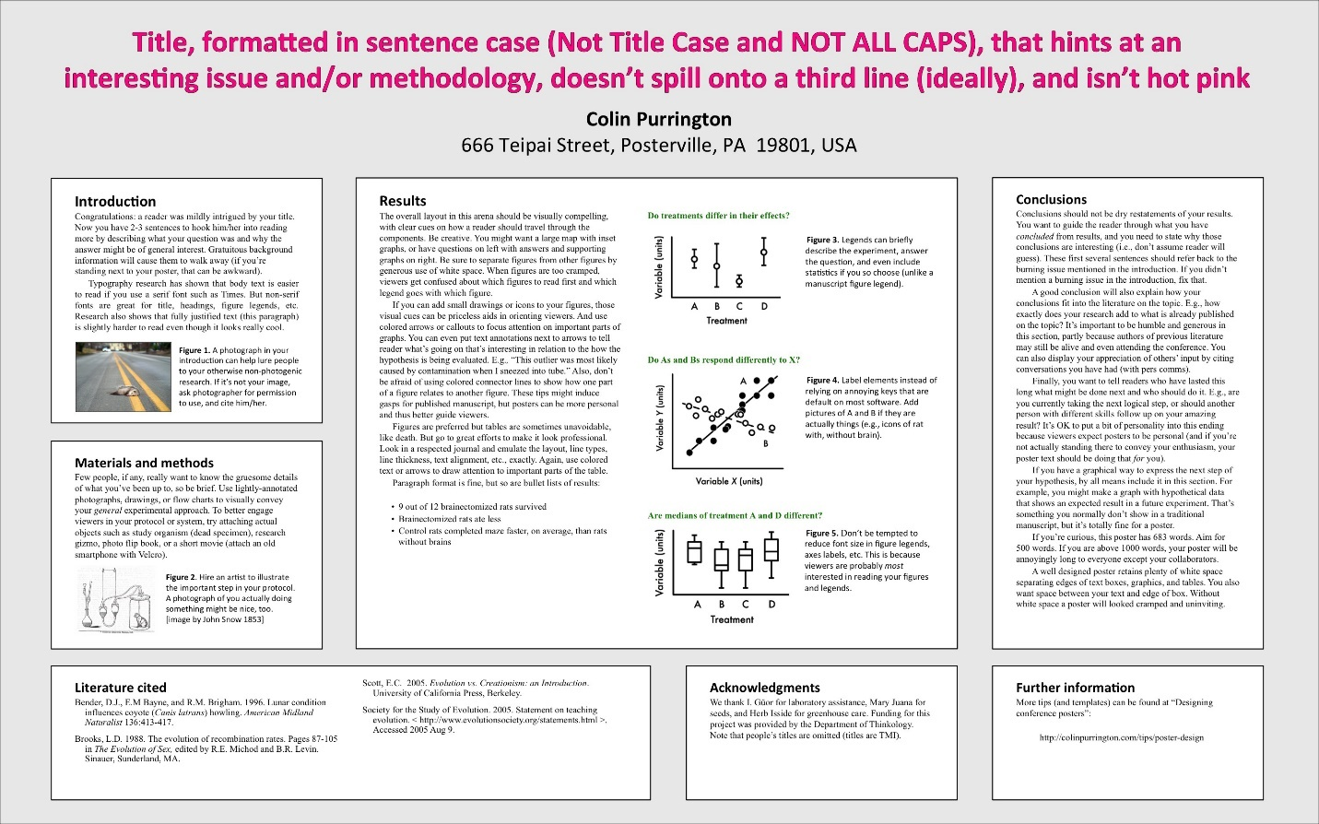
Référence : https://colinpurrington.com/wp-content/uploads/2011/09/scientific-poster-advice-purrington.jpg

Conseil : Le lecteur devrait être en mesure de comprendre votre projet dans les trois minutes après avoir jeté un coup d’œil à votre texte, et de lire l’affiche intégrale en cinq à sept minutes.
Une affiche bien structurée doit contenir l’ensemble ou la majorité des éléments suivants :
Élément | Lignes directrices
Titre | Deux lignes au maximum, une seule est préférable  En général, les recherches scientifiques ont des titres plus longs que les recherches non scientifiques
Auteurs | Noms (y compris les initiales, selon la préférence de l’auteur)  Titres de compétences (atteints ou en cours; suivez le style de citation)  Affiliations (favorisez votre labo ou votre organisation)
Introduction ou contexte | Limitez à 200 mots au maximum  Définissez la question ou l’objectif  Soulignez les recherches importantes  Expliquez la logique (justifiez le but de votre travail)  Donnez une hypothèse concise ou précisez les objectifs du projet
Matériaux et méthodes | Environ 200 mots  Utilisez des figures et tableaux pour illustrer la conception expérimentale, tels organigrammes ou chronologies  Décrivez les participants (critères pertinents d’inclusion et d’exclusion)  Expliquez le plan statistique et les équipements/sondages utilisés
Résultats | Environ 200 mots  Donnez les résultats qualitatifs et quantitatifs pour les projets de recherche  Fournissez les résultats du processus pour les projets d’assurance qualité  Présentez des analyses qui répondent spécifiquement à l’hypothèse  Montrez des diagrammes ou images au besoin (on recommande trois au maximum)  Augmentez le nombre de mots s’il n’y a pas de graphiques ou images
Discussion | Environ 300 mots  Définissez la conclusion de votre hypothèse  Indiquez si/pourquoi les résultats ont été décisifs  Comparez la pertinence de vos conclusions à d’autres travaux publiés  Discutez des limitations de votre travail (si cela n’est pas indiqué dans une autre section)  Soulignez l’orientation future de vos recherches (si cela n’est pas indiqué dans une autre section)
Conclusion | Environ trois ou quatre phrases  Résumé concis  Rappel aux lecteurs de la pertinence
Références | Mentionnez si l’espace le permet  Suivez un style de citation formel
Remerciements | Espace limité – une phrase  Énumérez les sources du financement, le soutien organisationnel et les non auteurs qui ont collaboré, par ex. personnel du labo et adjoints de recherche  Section peut être non requise, mais elle est importante à ceux qui vous ont appuyé

Vous pouvez également inclure des sections « Limitations » et « Prochaines étapes », mais elles ne sont pas nécessaires. Vous n’êtes pas obligé d’inclure un résumé dans votre affiche. Lors du processus de soumission de votre proposition d’affiche, vous aviez probablement fourni un résumé à des fins d’évaluation par les juges. Ce résumé peut être élargi pour servir de document à distribuer aux participants qui s’intéressent à votre travail.

Tableau, figure ou texte?
Des recherches ont démontré que les tableaux, graphiques et figures sont essentiels pour améliorer la qualité des manuscrits à être publiés. Cette idée peut s’appliquer à une présentation sur affiche. Le fait de déterminer s’il s’avère propice pour utiliser des tableaux, figures ou textes n’est pas toujours facile, car les auteurs peuvent avoir des préférences nettement divergentes. N’oubliez pas qu’en dépit de l’importance de votre projet, le lecteur est restreint dans le temps pour lire vos renseignements.
N’omettez pas, comme le font bon nombre de personnes, d’inclure une brève légende pour vos figures et de mentionner explicitement cette figure dans le texte. Les diagrammes et graphiques ont toujours besoin d’un titre et des axes étiquetés.
Songez à ces lignes directrices (en anglais seulement), fondées sur les recherches, pour vous aider à focaliser vos efforts :
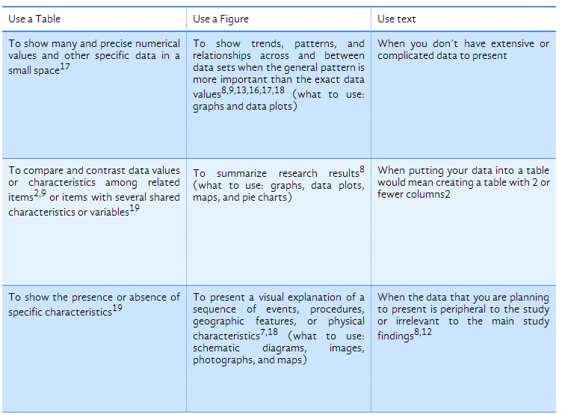
Référence : https://www.editage.com/insights/tips-on-effective-use-of-tables-and-figures-in-research-papers

Ce n’est pas seulement ce que vous choisissez d’inclure, mais aussi comment vous présentez les contenus, qui peut exercer un impact. Une affiche efficace sur le plan visuel attirera l’attention des participants à la conférence pour leur permettre de lire facilement votre affiche et d’absorber les renseignements présentés. Procédons à un jeu-questionnaire :
Les figures et tableaux ci-dessous sont-ils acceptables ou déconseillés pour inclure dans une affiche de conférence?
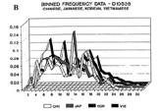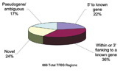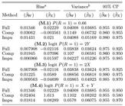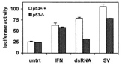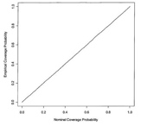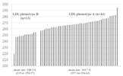
Trouvez les réponses et les explications ici (en anglais - cliquez sur « Discussion » pour chaque graphique)

Voici une référence en anglais pour guider vos conversations sur les figures et tableaux :
- Effective Use of Tables and Figures in Abstracts, Presentations, and Papers

Présentation sur affiche
Une présentation sur affiche est une excellente méthode de vous mettre en valeur, ainsi que vos travaux et vos conclusions. Il s’agit d’un moyen de parler avec des financeurs, employeurs et collaborateurs potentiels. Vous pouvez aussi élaborer un document d’une page (mise en page abstraite) à distribuer aux participants à la conférence qui s’intéressent à votre projet. Assurez-vous d’y mettre votre nom et vos coordonnées sur ce document. Une omission simple, mais cela se passe!

Cette vidéo (en anglais) sur la présentation sur affiche efficace offre des conseils utiles :
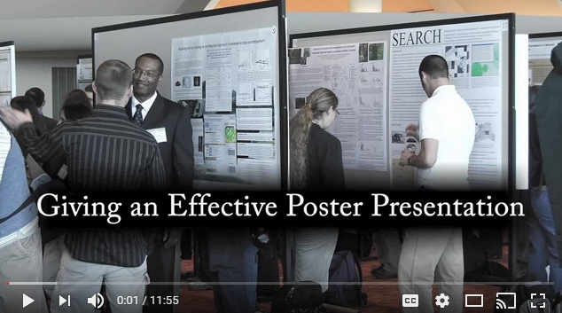

D’autres ressources comprennent :
- Conseils pour votre présentation par affiche ou orale
- Affiche scientifique et présentation orale
Voici une liste de vérification des éléments à examiner avant votre présentation :
- Tenez-vous debout, souriez et faites preuve d’enthousiasme pour être là.
- Parlez à vos participants, pas à votre affiche – regardez-les en face et établissez un contact visuel. Vous pouvez, et devriez, faire référence à votre affiche, signalant des informations qui soutiennent ce que vous dites, mais en mettant l’accent sur les participants.
- Soyez conscient du volume et du bruit de fond. Parlez suffisamment fort pour que les spectateurs puissent vous entendre, mais pas trop fort pour déranger vos voisins.
- Parlez clairement et à un rythme conversationnel.
- Pratiquez avec des autres avant l’événement pour que vous vous sentiez préparé et confortable.
Ce qu’il faut éviter :
- Essayez de ne pas utiliser des mots de remplissage tels « euh », « comme » ou « tu vois », car ils sont gênants et vous sembleriez moins confiant en communiquant les renseignements.
- Ne mâchez pas de gomme.
- Évitez de faire des gestes mélodramatiques ou d’agiter la main, car cela peut mettre en fuite certaines personnes.
- Ne mettez pas de parfum ou d’eau de Cologne; ceux qui y sont sensibles l’apprécieront.
- Ne lisez pas de vos notes.
- Ayez des cartes d’affaires à votre disposition (même les étudiants devraient avoir des cartes).
- Préparez des copies d’un sommaire d’une page de votre travail (plus détaillé que le résumé soumis et contenant vos coordonnées).

Apparence professionnelle
Votre tenue personnelle lors de votre présentation par affiche devrait être semblable aux vêtements que vous porteriez à une entrevue pour un nouvel emploi. Elle devrait correspondre (conférence formelle) ou être un peu supérieure (conférence informelle) à ce que portent les participants à la conférence. Il est notamment peu probable qu’il serait acceptable de mettre une tenue décontractée, alors il vaut mieux éviter cette situation à tout prix.
Ce qu’il faut porter :
Pantalons habillés ou kaki (pas de pantalons cargo), chemise à boutons, chemisier, cardigan, chandail, veste de costume, blazer, veste sport, chaussures habillées, jupes et robes qui descendent jusqu’aux genoux, chaussures plates habillées ou à talon.
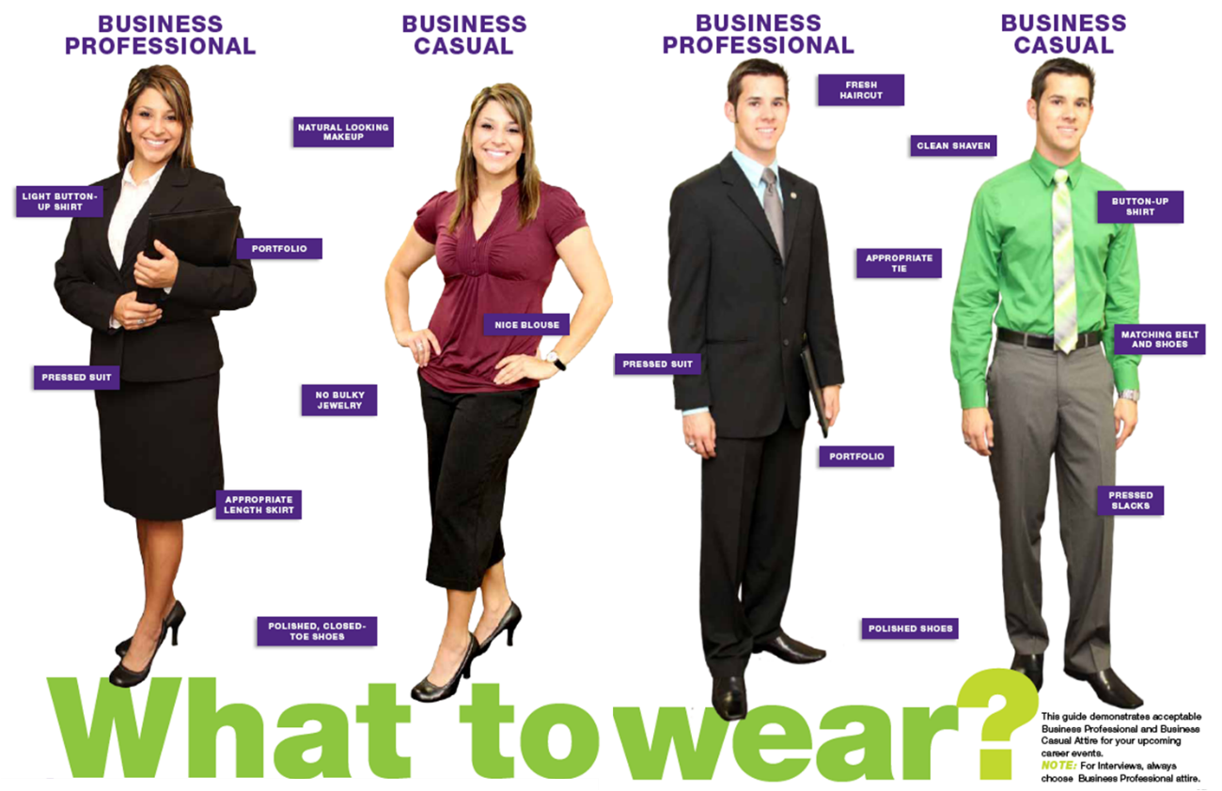
Référence : https://www.tarleton.edu/careerservices/Students/dress-to-impress.html

Ce qu’il faut éviter de porter :
Jeans, shorts, jupes courtes, pantalons de jogging, sweat-shirts, T-shirts, chaussures de sport et claquettes. En général, tout vêtement que vous porteriez à une soirée de danse ou pour traîner avec vos amis ne devrait pas être porté à un événement professionnel.
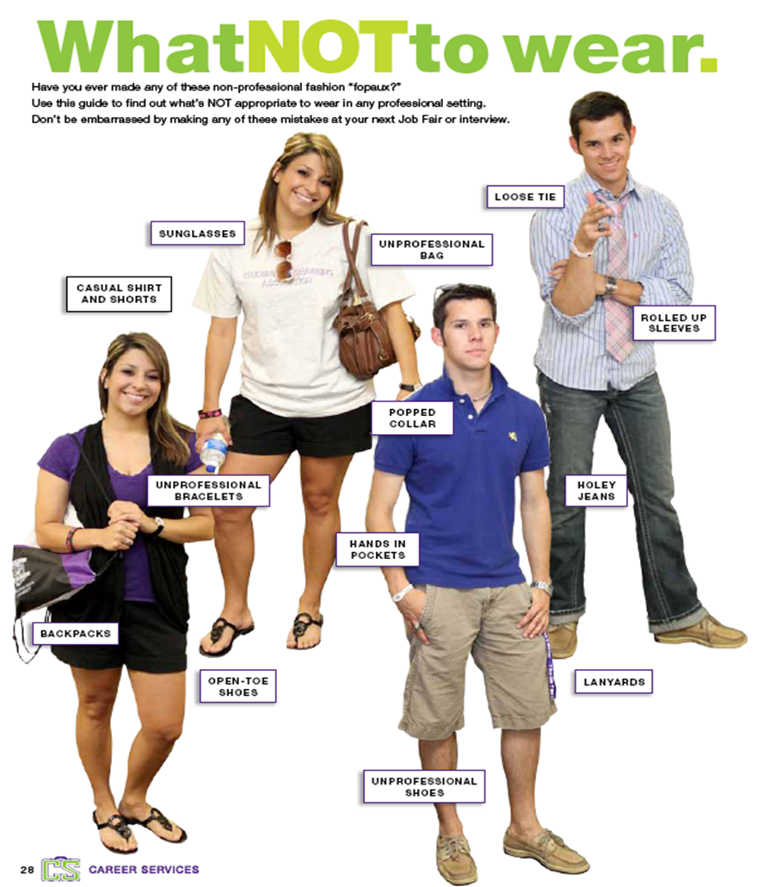
Référence : https://www.tarleton.edu/careerservices/Students/dress-to-impress.html

